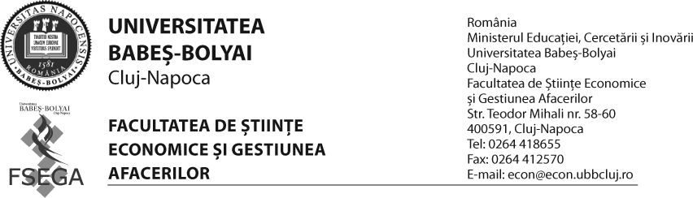

DEPARTAMENTUL DE LIMBI MODERNE ŞI COMUNICARE ÎN AFACERI
PROGRAMUL MASTER : TOATE SPECIALIZĂRILE
ANUL I
SEMESTRUL 2

PROGRAMA ANALITICǍ
An universitar 2011-2012

DISCIPLINA: LIMBA MODERNĂ ÎN AFACERI (LB. FRANCEZĂ)
1 oră de curs + 1 oră de seminar

TEMATICA:

- Publicitate
- Finanţe publice
- Contabilitate
- Bănci
- Bursa
- Comerţ internaţional
- Asigurări

Bibliografia obligatorie

- *** - Objectif Entreprise, Paris, Hachette, 2000
- Bernard Chatelat, Robert Ebguy, Styles de pub. 60 manières de communiquer, Paris, Editions d’Organisation
- Bernard Chatelat, Publicité et société, Paris, Payot
- Bloomfield,A & Tauzin, B - Affaires à suivre – Paris, Hachette, 2001
- Danilo, M & Penfornis, J-L - Le français de la communication professionnelle – Paris, Clé International, 1993
- Claude le Goff - French for business – Paris, éd. Didier, 1992
- Hermel, Ph. - Management européen et international, Paris, Economica, 1993 (MEI)
- Suciu, Delia, Şera, Nicolae – Français des affaires et de la communication publique 1, Editura EFES, Cluj-Napoca, 2005
- Suciu, Delia, Şera, Nicolae – Français des affaires et de la communication publique 2, Editura EFES, Cluj-Napoca, 2005

Titular de disciplină Director Departament
Lect. dr. Nicolae Şera Conf. dr. Felicia-Delia Marga

